讓大腦活起來 ( 1 - 3 )
學校 : 秀林國小
班級 : 二年丙班3號
姓名 : 郭隆騏

1.畫一畫，看起來像：豆苗  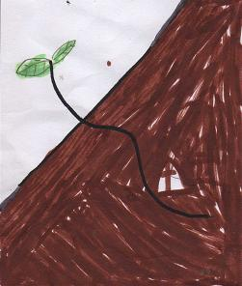 | 寫一寫，你想到什麼？  小豆子在土裡，一天一天的過去了，小豆子終於變成豆苗了，豆苗慢慢的長大了。
2.畫一畫，看起來像：計程車  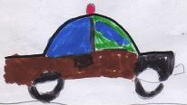 | 寫一寫，你想到什麼？  今天我們一家人要去大陸，我們坐計程車要到機場，到了機場我要坐飛機，飛機很快很快的就到了，現在我們要坐船，慢慢的，我看到好美麗的浪花，到了海邊，我馬上去玩。

